Муниципальное бюджетное общеобразовательное учреждение
Средняя общеобразовательная школа № 9 муниципального образования Темрюкский район

Конкурс «История Кубани».
«Традиции и современность».

Работу выполнила
Подобедова Анна Игоревна,
ученица 6 класса
Руководитель
Подобедова Елена Юрьевна,
педагог дополнительного образования
Телефон: 89184192714

Тамань 2014
Традиции возникли в незапамятные времена и издавна определяли всю общественную и личную жизнь человека. В них содержались наставления, нравственные и эстетические нормы, правила и навыки хозяйственной деятельности и быта. Замкнутость культурной жизни, ограниченность перемен, отсутствие или слабое развитие письменности в древности способствовали возрастанию регулятивной роли и значения традиций в жизни людей.
Традиция - это жизнеспособное прошлое, унаследованное от дедов и прадедов. Устойчивость, повторяемость, закрепление в мифах, религиозных ритуалах и обрядах, нормах поведения и обычаях сделали традицию универсальным способом аккумулирования и передачи культурного опыта. Механизм передачи традиций заключается в добровольном подражании и усвоении.
Традиции обеспечивают духовную связь между поколениями. У нас, жителей Тамани, и гостей полуострова есть такая удивительная возможность прикоснуться к прошлому своей родины, так как по инициативе губернатора Краснодарского края А.Н.Ткачева построена станица Атамань. Систематически ученики нашей школы посещают комплекс, знакомятся с бытом, обычаями казаков, увлеченно слушают рассказы экскурсовода, погружаясь в далекое прошлое, и кажется, что не было разрыва исторических традиций и культуры казаков, казачий дух всегда присутствовал в наших хуторах и станицах.
Мы бережно храним традиции предков, поем дедовские песни, пляшем народные танцы, хорошо знаем свою историю, гордимся своими казачьими корнями. (Приложение 1)
Во все времена дом - важный элемент традиционной народной культуры, оказывающий влияние на воспитание каждого человека. Дома у казаков назывались хатами, были они обычно турлучными, т.е. плетенными и обмазанные несколько раз глиной, крыши были соломенными. Строили хаты с помощью соседей и родственников. Взаимопомощь являлась и является важным элементом культуры казаков. Наиболее трудные работы в хозяйстве делали сообща. Также и в современное время в строительстве дома принимают участие все родственники, стараются оказать помощь молодым.
Центральным местом в доме был «Красный угол» - «божница», где вешали иконы. Необходимо отметить, что казаки были набожны, еще Российский император Петр I, во время Каспийского похода восхищался казаками сумевшими сохранить христианскую веру, несмотря на то, что многие годы жили далеко от Центра страны и в окружении кавказских народов. И в наших домах отводится место для церковных святынь, что является главным и значимым для всех верующих. ( Приложение 2)
Казачьи семьи были достаточно большими, многодетными. Рождение 5-7 детей в казачьей семье было обычным явлением. Старшие были примером для младших. Мой брат помогал воспитывать меня, когда родители занимались земледелием и домашним хозяйством.
Отец и дед обучали сыновей и внуков трудовым навыкам, выживанию в опасных условиях, стойкости и выносливости.
И сейчас мальчикам прививаются такие качества воина, как удаль, храбрость, смекалка, верность слову и долгу, мастерство земледельца и воина.
Большое внимание казаки уделяли военизированным играм, которые готовили юношей к военной службе.
Особенно ценили умение хорошо ездить на коне, владение в совершенстве холодным и огнестрельным оружием, умение метко стрелять на скаку, скрытно и бесшумно ходить и подбираться к противнику, ориентироваться на местности, знать приемы борьбы. Конь для казака был верным другом и товарищем
На праздниках молодежь показывала свою силу, ловкость, выносливость и выдержку, при этом часто при помощи лошади, все то, чему их учили отцы и старшие братья. Казацкие спортивные состязания представляли собой интереснейшие зрелища.
Ребята играли в такие спортивные игры, как «Перетягивание каната», «Борьба на поясах», «Борьба всадников», Трусость для юноши-казака считалась позором. В нашей школе ежегодно проходят соревнования, где подростки демонстрируют свою силу и готовность защищать Отечество. В Параде 9 мая принимают участие кадеты, демонстрируя не только строевую подготовку, но и умение верховой езды на коне. (Приложение 3)
Девочек в казачьих семьях воспитывали так, чтобы они стали достойными женами, берегли свою честь и стали хорошими хозяйками, умеющими делать все домашние дела. Девочек – казачек рано приучали к ремеслу и рукоделию. Они шили и вышивали как собственную одежду, так и одежду для мужчин. Значение одежды в системе материальных ценностей казачьей семьи было весьма велико, красивая одежда поднимала престиж семьи. (Приложение 4)
Как отмечают многие исследователи, девушки-казачки ни минуты не сидели без дела, с утра до вечера хлопотали по хозяйству. Все проводимые в школе мероприятия для девочек направлены на умение содержать дом в чистоте и порядке, всему этому учится девочка дома и на занятиях в школе. (Приложение5)
Авторитет старших в семье был непререкаемым. Ослушание родителей строго наказывалось. Известно, что в казачьих общинах господствовал культ семьи. Авторитет родителей в казачьих семьях был чрезвычайно велик. Родители стремились воспитать в детях честность, смелость, уважительное отношение к старшим, любовь к Отечеству.
Таким образом, основополагающими принципами воспитания были и остаются уважение к старшим, патриотизм, гостеприимство, мужество, честность, трудолюбие.
Основой питания кубанской семьи до сих пор являются пшеничный хлеб, продукты животноводства, рыбоводства, овощеводства и садоводства. Наиболее популярным считался и считается борщ, но ранее варили борщ с кислой капустой, с фасолью, с мясом, салом, в постные дни - с растительным маслом. У каждой хозяйки борщ имеет свой неповторимый вкус. Это обусловлено не только старанием, с которым хозяйки готовят еду, но и различными кулинарными секретами, среди которых умение делать зажарку. Любят казаки вареники, галушки. Рецепты передаются в семьях из поколения в поколение.
На Кубани бытовали различные обряды: свадебный, родильный, имянаречение, крестины, проводы на службу, похороны.
Свадьба - сложный и длительный обряд, со своими строгими правилами. В старин у свадьба никогда не была показом материального богатства родителей жениха и невесты. Прежде всего, она была важным событием в жизни станицы. Строго соблюдался запрет устраивать свадьбы в посты. Самым предпочтительным временем года для свадеб считались осень и зима. (Приложение 6). Благоприятным для брака считался возраст 18-20 лет . Решающее слово в выборе жениха и невесты оставалось за родителями. Сваты могли явиться без жениха, только с его шапкой, поэтому девушка вплоть до свадьбы не видела своего суженого. К счастью, в современное время кубанцы женятся по любви и согласию.
«В развитии свадьбы выделяется несколько периодов: досвадебный, который включал в себя сватовство, рукобитие, своды, вечеринки в доме невесты и жениха; свадьбу и послесвадебный ритуал». В конце свадьбы главная роль отводилась родителям жениха: их катали по станице в корыте, запирали на горище, откуда им приходилось откупаться при помощи «четвертинки». Доставалось и гостям: у них «крали» кур, ночью замазывали известью окна. «Но во всем этом, не было ничего оскорбительного, бессмысленного, не направленного на будущее благо человека и общества. Старинные ритуалы намечали и закрепляли новые связи, налагали на людей социальные обязанности. Этот обряд несколько изменился.
Как и по всей России, на Кубани чтили и широко отмечали календарные праздники: Рождество Христово, Новый Год, Масленицу, Пасху, Троицу.
Особым событием и торжеством в народе считали Пасху. Об этом говорят и названия праздника - «Вылык дэнь», Светлое Воскресенье. Великий пост длился семь недель, причем каждая неделя имела свое название. Особенно важными были две последние: Вербная и Страстная. После них следовала Пасха - светлый и торжественный праздник обновления. В этот день стремились надеть все новое. Даже солнце, замечали, ликует, меняется, играет новыми красками. Обновлялся и стол, заранее готовили обрядовую пищу». красили яйца, пекли паску, жарили поросенка. Яйца красили в разные цвета: красный - кровь, огонь, солнце; голубой - небо, вода; зеленый - трава, растительность. В некоторых станицах на яйца наносили геометрический рисунок - «писанки». Обрядовый хлеб паска, был настоящим произведением искусства. Старались, чтобы был он высоким, «голову» украшали шишками, цветами, фигурками птиц, крестами, смазывали яичным белком, посыпали цветным пшеном. (Приложение 7)
Завершалась Пасха Красной Горкой, или Проводами, через неделю после пасхального воскресенья. Это - «родительский день», поминовение усопших.
Отношение к предкам - показатель нравственного состояния общества, совести людей. На Кубани к предкам относятся и относились с глубоким почтением. И сейчас в этот день всей станицей идут на кладбище, вяжут на крестах платки и полотенца, устраивают поминальную тризну, раздавали «на помин» еду и сладости.
Народные промыслы и ремесла - важная часть традиционной народной культуры. Кубанская земля славилась своими мастерами, одаренными людьми. При изготовлении любой вещи народный мастер думал о ее практическом назначении, но не забывал и о красоте. Из простых материалов - дерева, металла, камня, глины - создавались истинные произведения искусства.
Кузнечным делом на Кубани занимались издревле. Каждый шестой казак был профессиональным кузнецом. Умение ковать своих коней, брички, оружие и, прежде всего, всякую домашнюю утварь, считалось таким же естественным, как возделывать землю. Заслуживает упоминания и мастерство художественной ковки. На Кубани она так и называлась - «ковань». Это тонкая и высокохудожественная обработка металла применялась при ковке решеток, козырьков, оград, ворот, для украшения ковали цветы, листья, фигурки зверей. Металлические изделия украшают и нашу жизнь. (Приложение 8)
Очевидцы и бытописатели из всех народных промыслов выделяли ткацкое производство. Ткачество давало материал для одежды и украшения жилища. Уже с 7-9 лет в казачьей семье девочки приучались к ткачеству, прядению. До совершеннолетия они успевали приготовить для себя приданое из нескольких десятков метров полотна: рушники, настольники, рубахи. (Приложение 9)
Плели из камыша, тальника, тростника колыбели, столы и стулья, корзины, лукошки, дворовые ограды - плетень. В станице Марьянской этот промысел сохранился до сих пор. На рынках Краснодара и на празднике Виноградной лозы можно увидеть изделия на любой вкус: хлебницы, этажерки, мебельные гарнитуры, декоративные настенные панно.(Приложение 10)
Людей волнуют заботы о будущем, но при этом у них никогда не иссякнет интерес к прошлому, к своей истории. Углубление в историю возвращает людям утраченные некогда ценности. Без исторических знаний не может быть подлинно духовного роста.
Человечество за свою историю накопило несметные богатства духовных ценностей, среди которых одной из приоритетных выступает культура. Культурные ценности обладают поистине чудесным даром - они направлены на идейное и духовное возвышение человека.

Приложение 1.
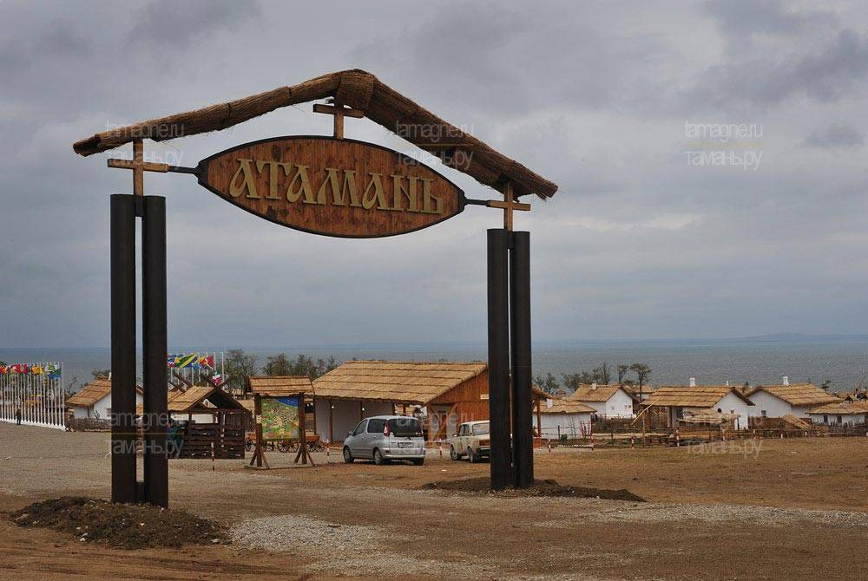
Уроки экскурсии по краеведению проходят в Атамани
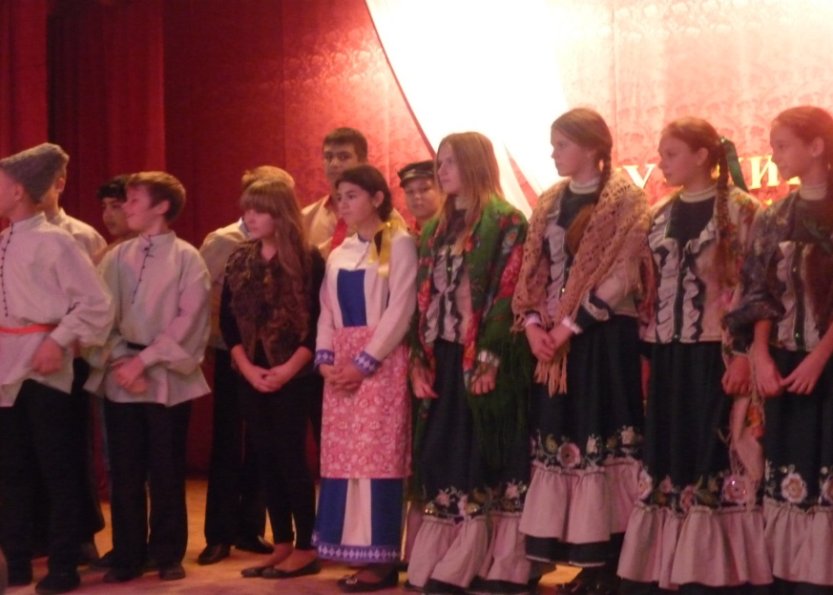
Выступление на районном фестивале по возрождению казачьих традиций на Кубани среди учащихся казачьих классов
Приложение 2
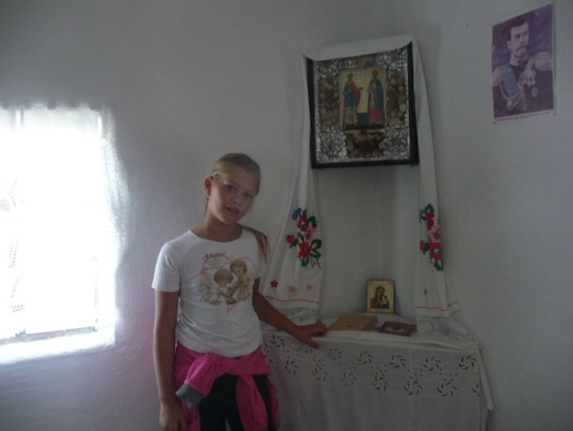
Святое место для православных

Приложение 3
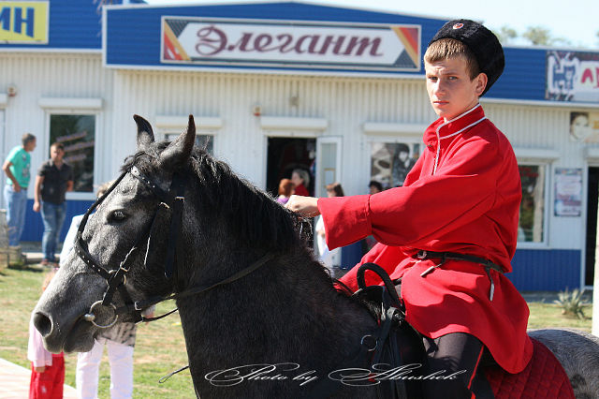
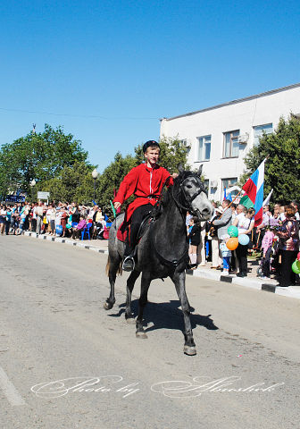
Кадет 9 класса на Параде 9 мая
Приложение4

Приложение 5
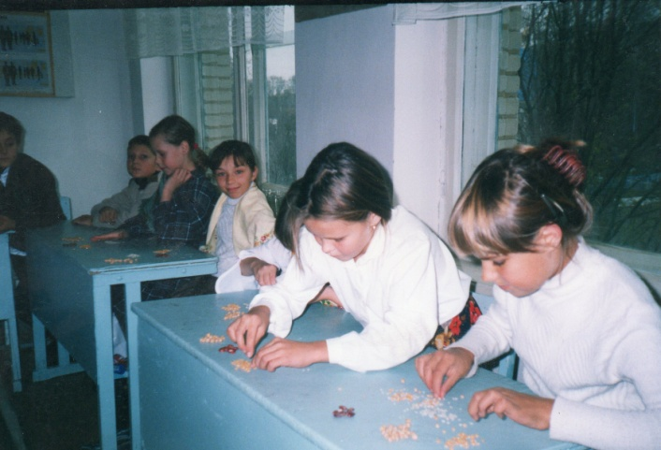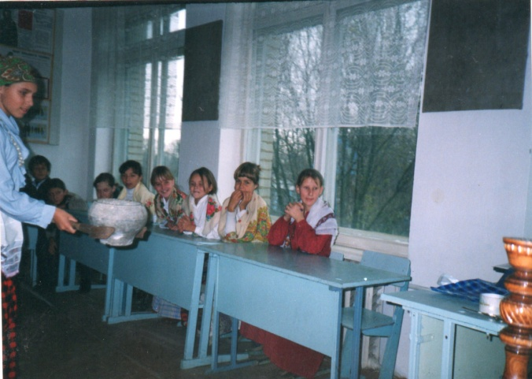
Конкурс «Хозяюшка» Конкурс «Чугунок»

Приложение 6
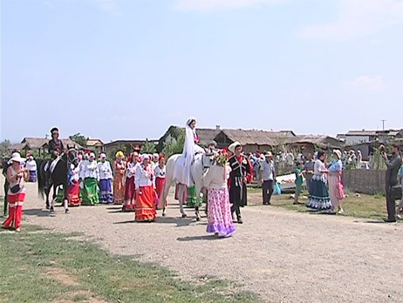
Казачьи свадебные обряды в Атамани.
Приложение 7
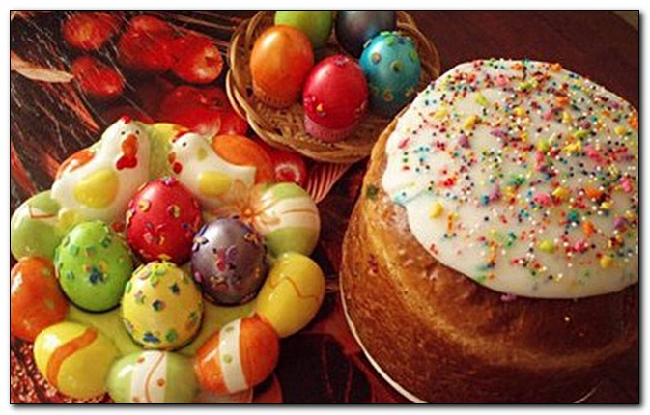
В Светлый праздник Пасхи.
Приложение 8

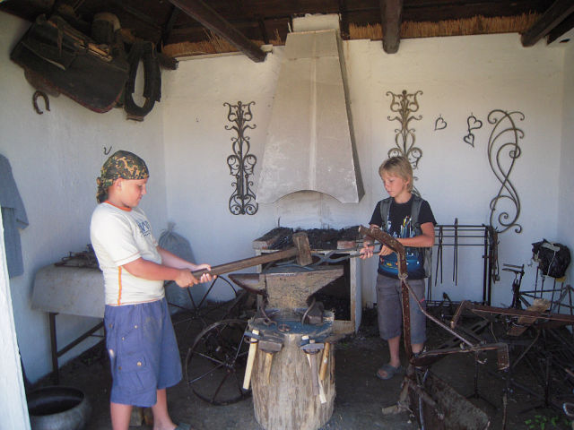
Мастер-класс в кузнице.

Приложение 9

Приложение 10
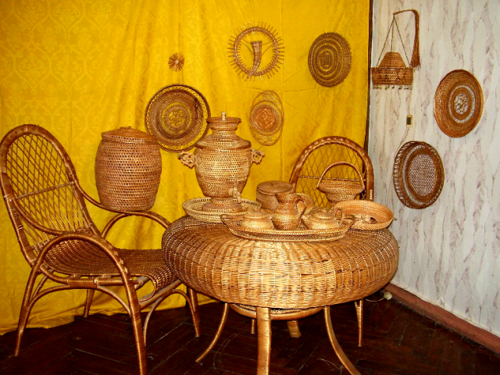
Кубань славится своими мастерами, которые живут в станице Марьинской.

СПИСОК ЛИТЕРАТУРЫ.

- Энциклопедия культур народов Юга России. Т. 1. Народы Юга России.
- Казачество – продолжение закона // Благодарненские вести. 11 августа 2012. С. 2.

